S1154007 賴宥瑋 計算機視覺作業

Table of contents

**一、threshold2**

1-1. Local methods2

1-1-1. Mean thresholding2

1-1-2. Niblack's method3

1-2. Global methods4

1-2-1. Variance-based thresholding : Otsu algorithm4

1-2-2. Entropy-based thresholding6

1-3. All result7

**二、**Noise reduction in color image **8**

2-1. RGB to HSV8

2-2. Vector median filtering11

# 一、Threshold

1-1. Local method

1-1-1. Mean thresholding:

**做法**:利用blur做平均強度，當影像數值>=local_mean，變成白色；反 之則變成黑色

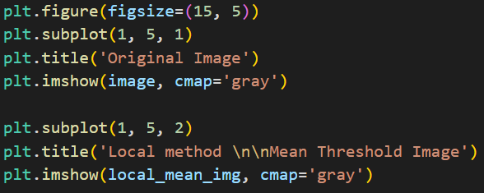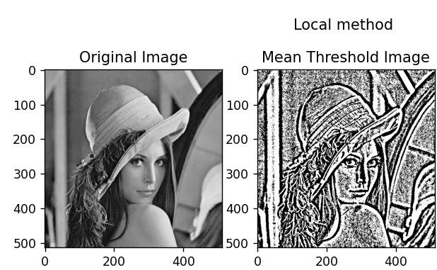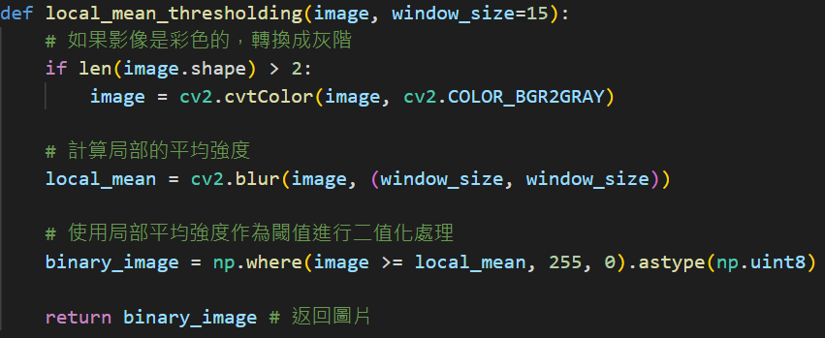

1-1-2. Niblack's method

**做法**:

1.利用blur計算mean和mean平方

2.計算標準差

3.利用公式計算T(T = μ + k * σ)

4.當影像數值>=T，變成白色；反之則變成黑色

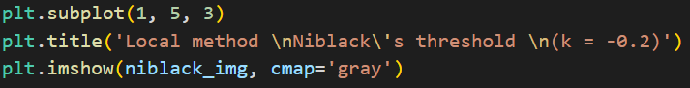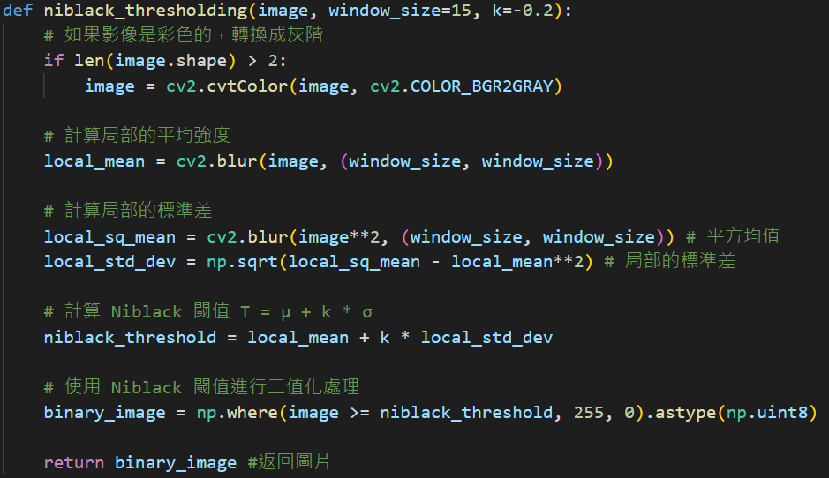

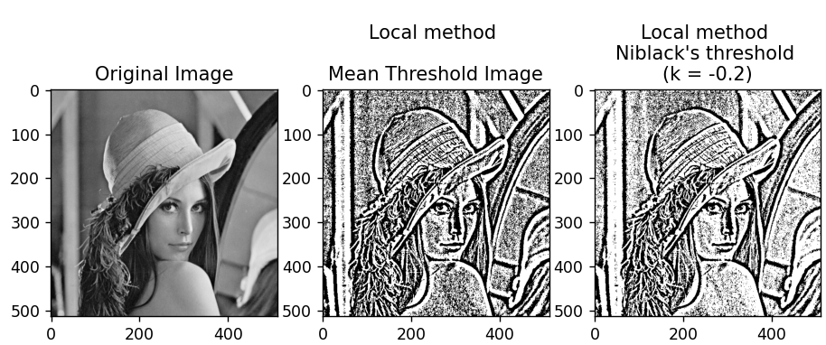

1-2 Global method

1-2-1. Variance-based thresholding : Otsu algorithm

**做法**:(按照講義步驟)

1.計算各像素的累積值並計算分布機率

2.計算前景的「累積」機率(Pi) 使用cumsum:[1,2,3,4] -> [1,3,6,9]

3.計算累積均值(i*Pi)

4.計算全域均值(mG)

5.遍歷所有可能的閥值(0~255)，找到最大between-class variance時，T的值

6.當影像數值>= T的**平均**，變成白色；反之則變成黑色

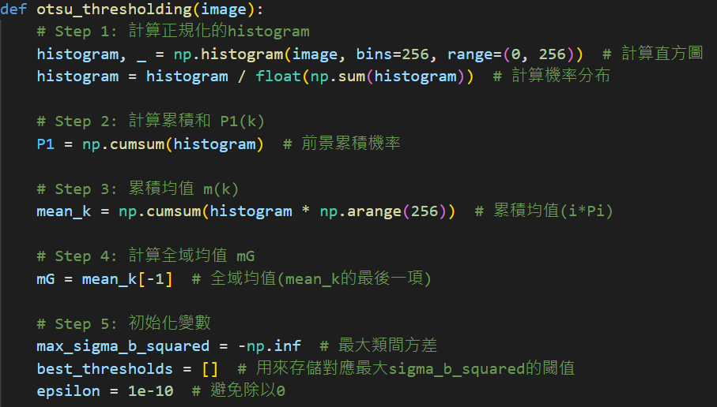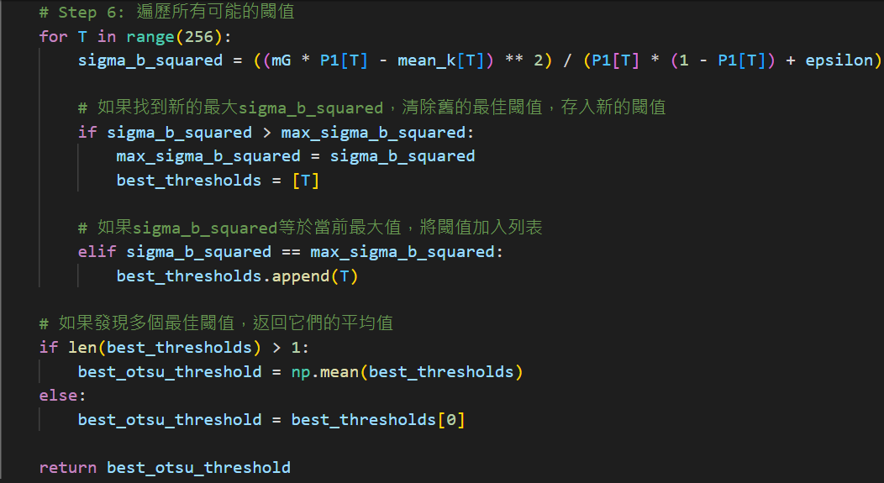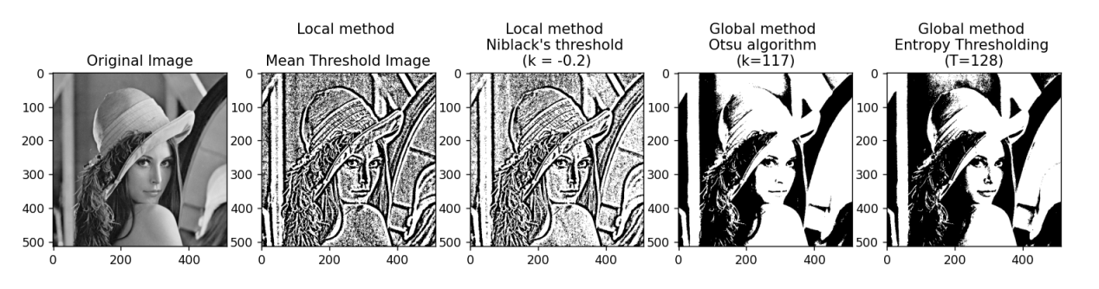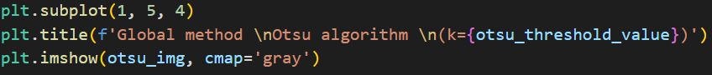

1-2-2. Entropy-based thresholding

**做法**:

1.計算各像素的累積值並計算分布機率

2.計算前景和背景的「累積」機率

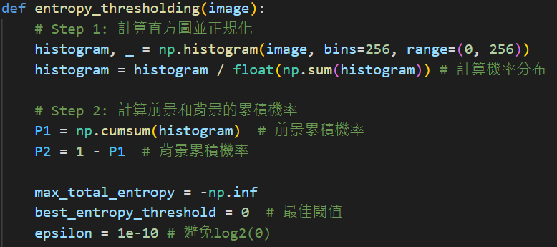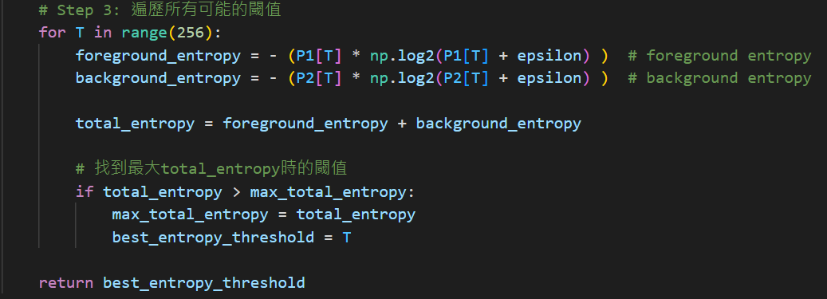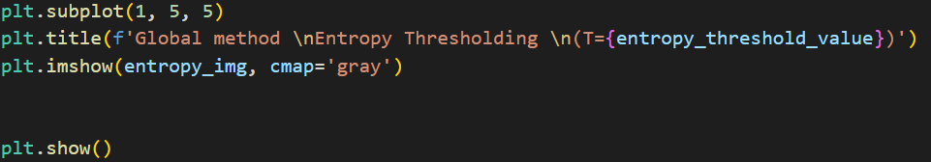

3.遍歷所有可能的閥值(0~255)，計算前景entropy跟背景entropy

4.找出前景entropy+背景entropy最大時，T的值

5.當影像數值>= T，變成白色；反之則變成黑色

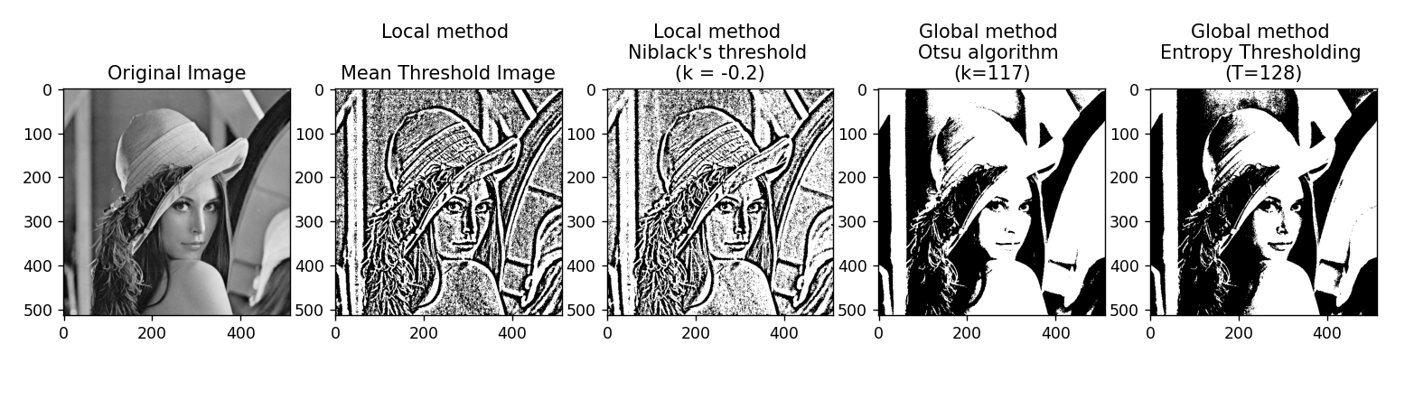

1-3. All Result



**二、Noise reduction in color image**

2-1. RGB to HSV

**Functions:**

(1) RGB -> HSV : 將圖片從RGB換到HSV

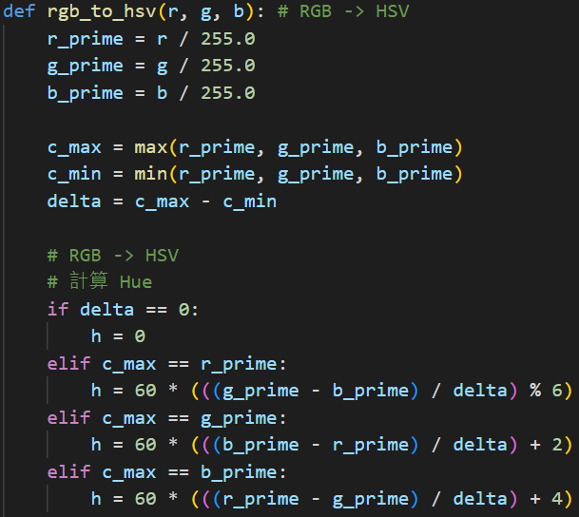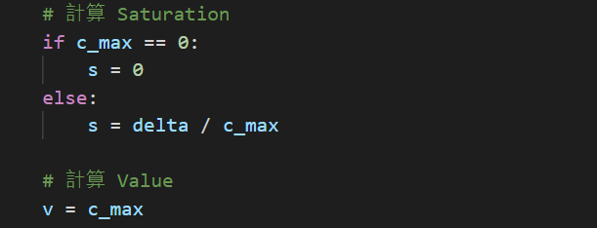

(2) HSV -> RGB : 將圖片從HSV換到RGB

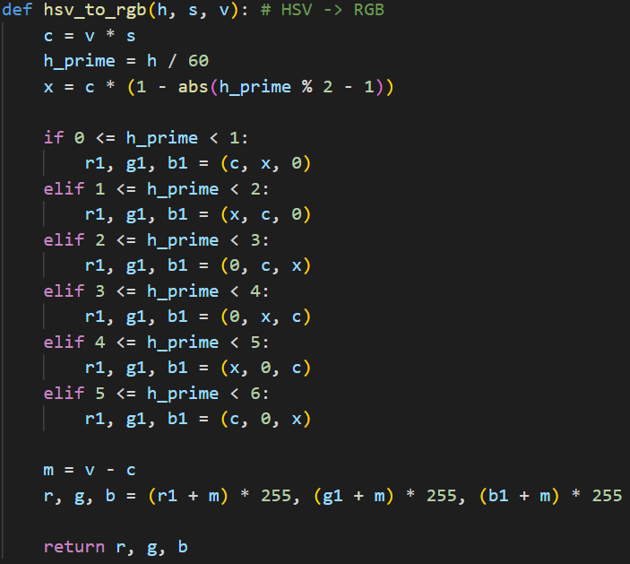

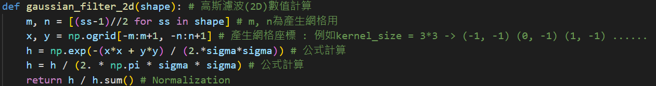 (3) 高斯濾波(2D)數值計算 : 產生高斯濾波矩陣

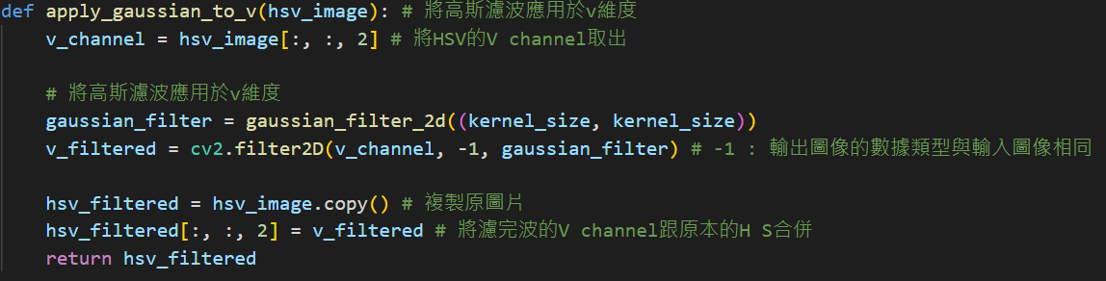 (4) 將高斯濾波應用於**v維度**

(5)結合(RGB -> HSV -> 高斯濾波 -> RGB)

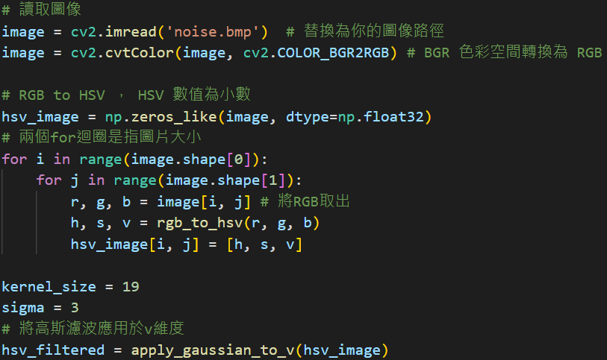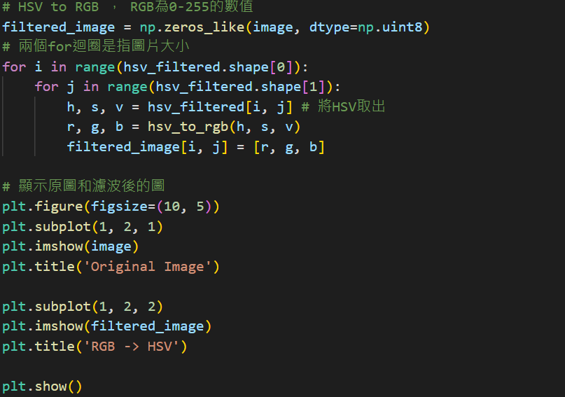

**Result**

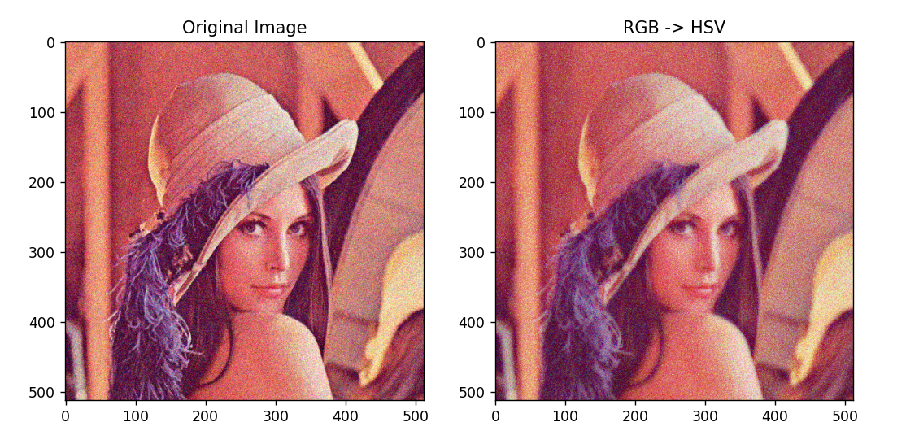

2-2. Vector (Median) filtering

**做法**:

1.需要填充(padding)，採用的是BORDER_REFLECT的方法

2.將kernel從最左上角開始放

3.將窗口內每個像素的c通道展開，以便計算歐式距離

4.開始遍歷窗口內的每個像素，計算到其餘8個點的距離

5.找到最小值後替換成該向量

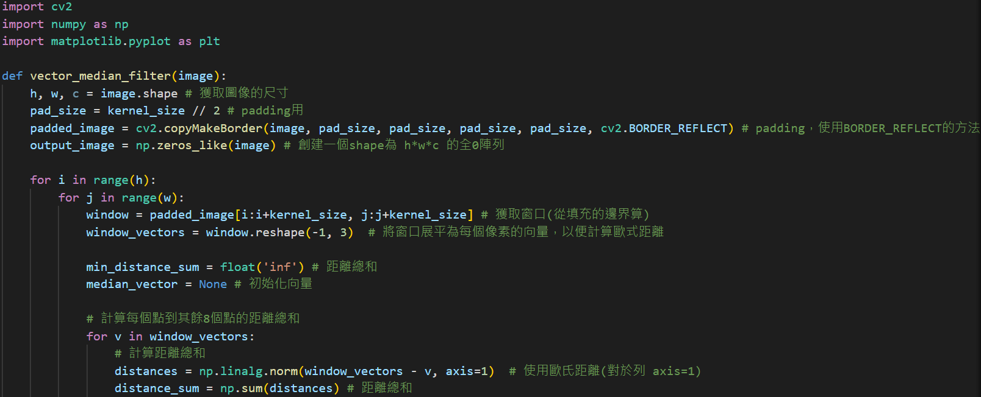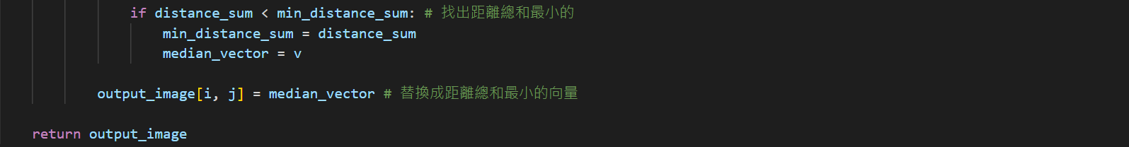

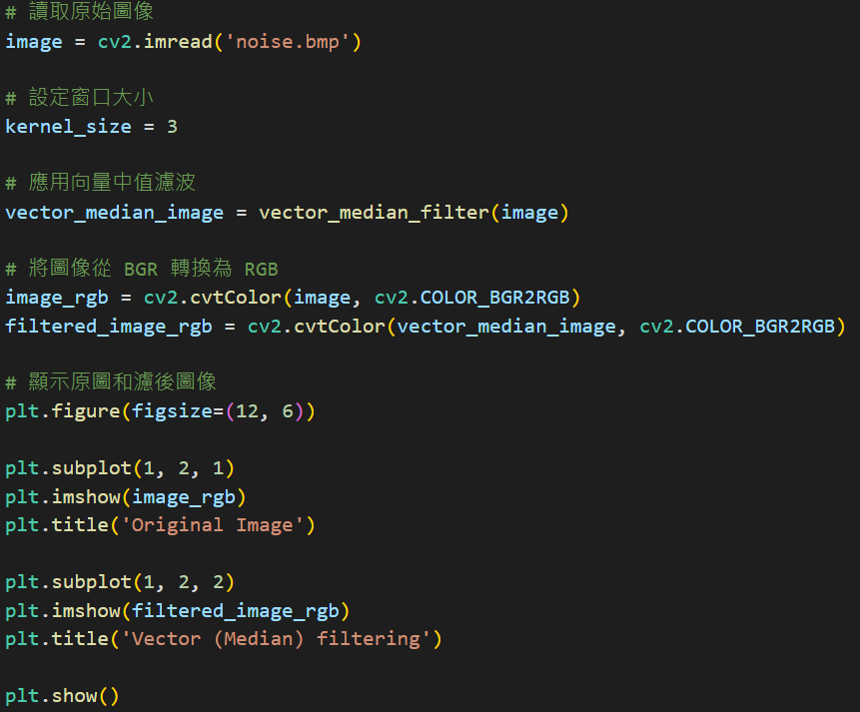

**Result:**

